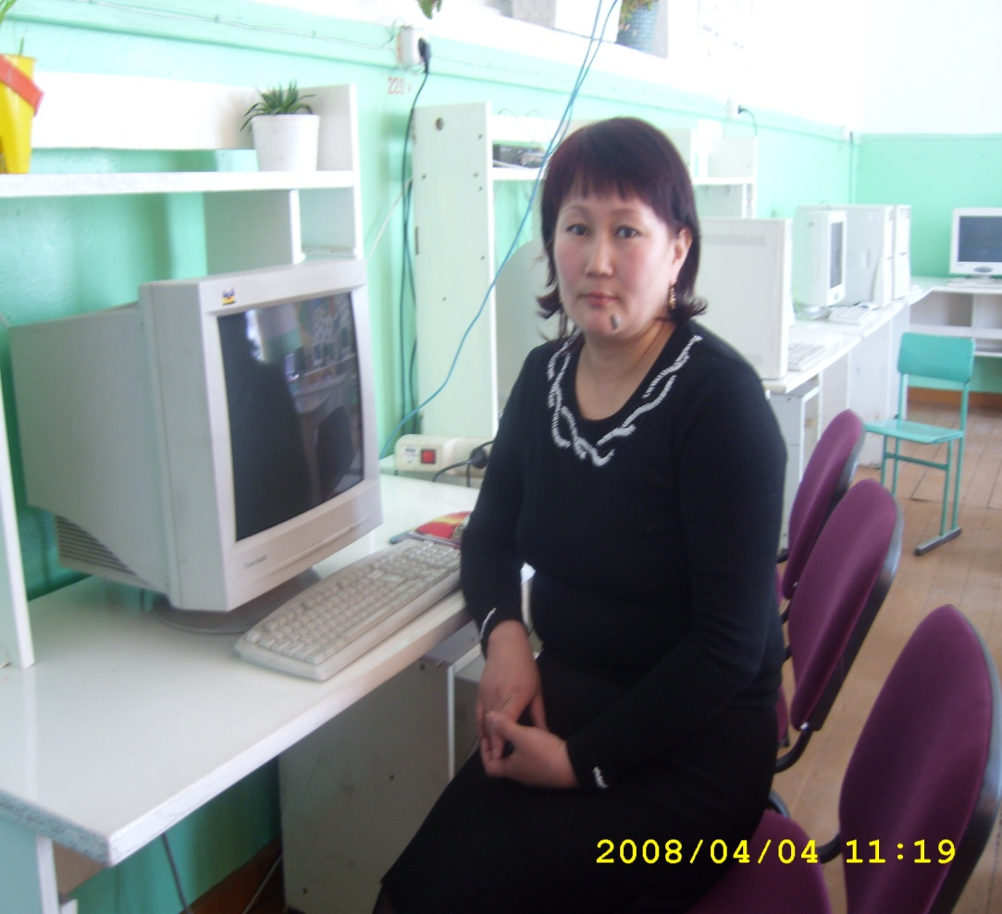

« Общие сведения об учителе»

Ф. И. О. Ховалыг Чодураа Ким-ооловна
Год рождения 1972
Образование высшее, в 2001 г. ТГУ
Филологический факультет, ФППК "Педагогика и психология"

Педагогический стаж 23
Стаж работы 23
Квалификационная категория вторая
Награды: Грамоты школы, грамоты сельской администрации, Почетная грамота Министерство образования и науки Республики Тыва, Почетная грамота законодательной палаты Великого Хурала Республики Тыва.

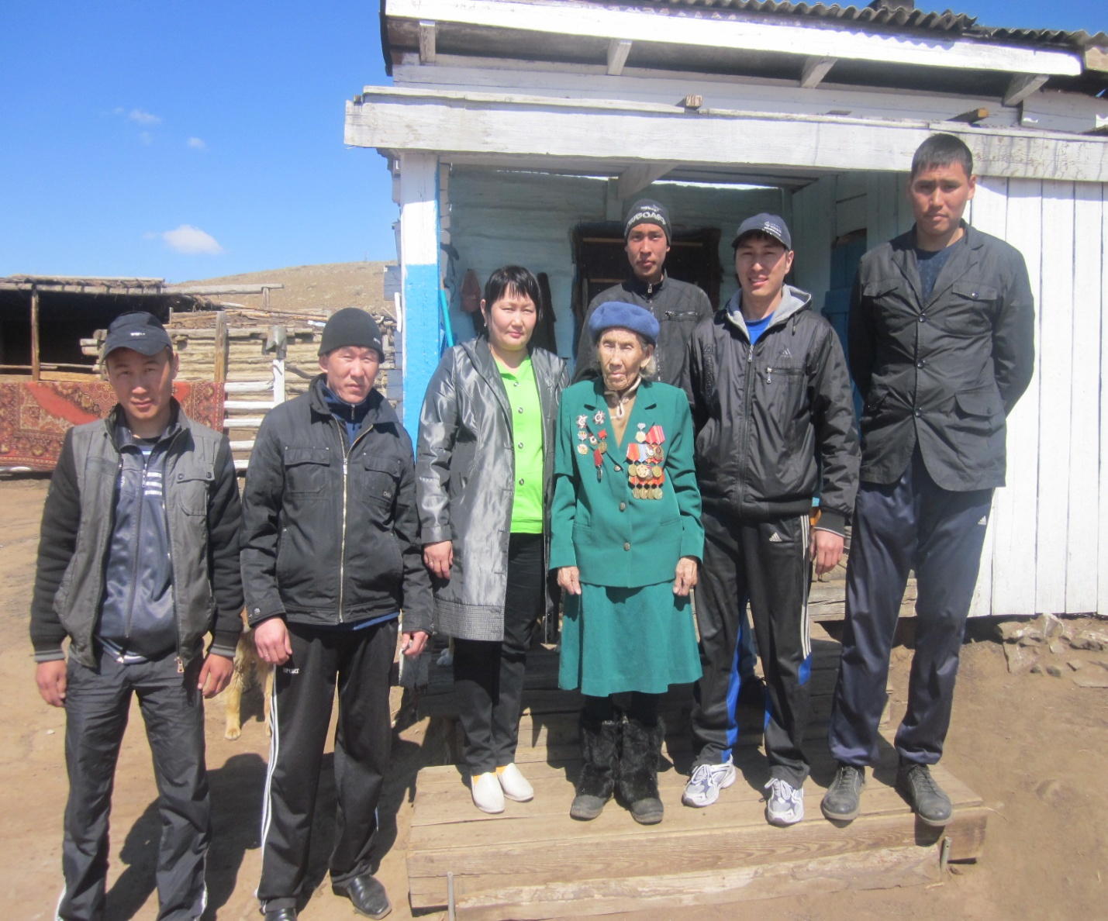

Тимуровская работа
6 мая 2012г
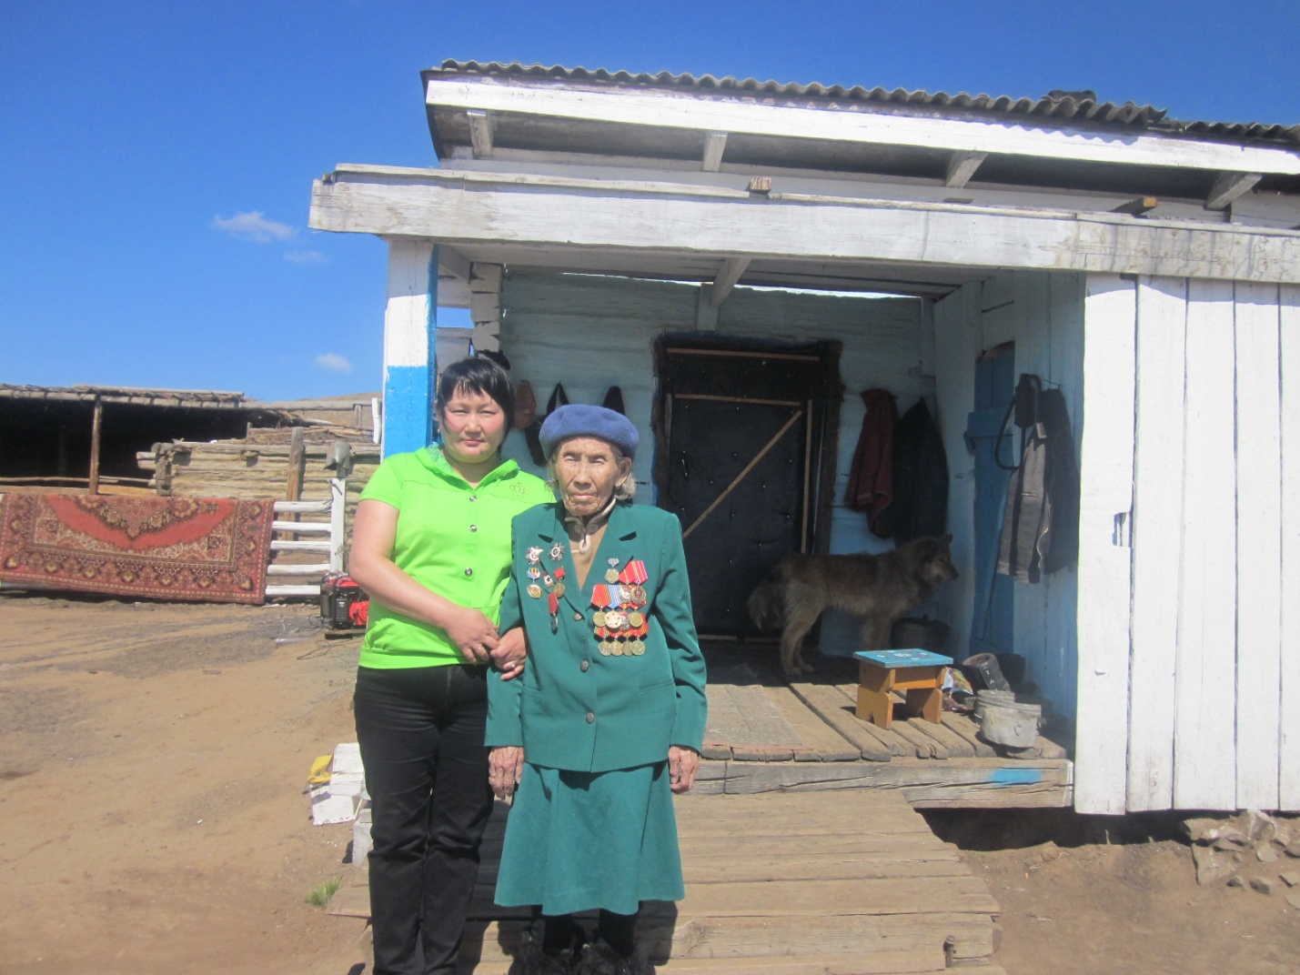

С Ветераном Великой Отечественной войны Байлак Вера Чулдумовной

6 мая 2012г

